哈尔滨医科大学研究生科研和实践创新项目立项

评 审 书

项目类别： 科研创新项目 □ 实践创新项目 ☑
项目名称： GUDCA对大动脉粥样硬化性急性缺血性脑卒中
神经保护机制研究
起止时间： 2025年 04月 18日至 2025年 11月 30日

哈尔滨医科大学研究生院制
2025年 4月 18日
一、立题依据
1、项目研究背景和目的：
最新全球疾病负担(global burden disease,GBD)研究显示我国卒中发病率不断上升，总体脑卒中终生发病风险为39.3%，位居全球首位。卒中已成为我国成人致死、致残的首位病因，其特点是高发病率、高复发率、高致残率、高死亡率、高经济负担^{[1]}。黑龙江省脑卒中发病率在全国范围内居高不下^{[2]}。脑卒中分为缺血性和出血性两种，其中，缺血性脑卒中约占70%。按照TOAST分型，急性缺血性卒中(Acute ischemic stroke,AIS)主要分为大动脉粥样硬化型（Large artery atherosclerosis, LAA）、心源性栓塞型(Cardioembolism, CE）、小动脉闭塞型(Small-artery occlusion, SAO )、其他明 确 病 因 型(Stroke of other determined cause, ODC) 及 不 明 原 因 型 (Stroke of undetermined cause, UND)^{[3]}。中国国家卒中登记数据显示，LAA型AIS是我国最常见的AIS亚型，占比高达45%以上，具有高发病率、高死亡率和较高的致残率的特点^{[4]}，是目前卒中精准治疗的重点与难点。
近年来研究表明，AIS并非单纯的血管堵塞性事件，而是一种涉及脑免疫炎症的系统性疾病过程，尤其是在LAA型AIS中，由于长期的脂质代谢紊乱与血管慢性炎症基础，卒中发作后常伴随更强烈、更持续的脑组织炎症反应^{[5-8]}。小胶质细胞作为中枢神经系统的主要免疫应答细胞，在LAA型AIS急性期迅速激活，释放大量促炎因子（如TNF-α、IL-1β等），驱动神经元损伤、血脑屏障破坏及脑组织坏死，从而显著影响卒中预后^{[9]}。因此，针对LAA型AIS这一高炎症背景亚型，探索有效调控小胶质细胞状态转化的干预策略，有望成为改善AIS预后、推动个体化免疫治疗的新突破口。
胆汁酸作为肠-脑轴重要的代谢物，其在神经系统疾病中的调节作用近年来逐渐受到关注。甘牛熊去氧胆酸（Glycoursodeoxycholic acid, GUDCA）是熊去氧胆酸(ursodesoxycholic acid, UDCA)的结合型形式，具有良好的抗炎、抗氧化、抗内质网应激、抗动脉粥样硬化等作用^{[10]}，已有研究显示其可在其他疾病模型中显著减轻免疫损伤，但其在大动脉粥样硬化背景下AIS模型中的神经保护机制尚不明确，特别是对小胶质细胞状态转化是否具有干预作用仍缺乏深入研究。
本研究拟以ApoE⁻/⁻小鼠辅以高脂饮食构建LAA型AIS模型，并以胆汁酸类化合物GUDCA进行干预，结合单细胞转录组技术系统解析其对卒中后小胶质细胞状态转化的影响，明确其可能调控的分子靶点与通路；同时通过类脑器官模拟缺血环境进行功能验证，探索GUDCA的免疫干预潜力与神经保护机制，为LAA型AIS精准干预提供理论依据与新思路。
2、国内外研究概况和发展趋势：
2.1 LAA型AIS的分子病理机制
近年来，国内外学者针对LAA型AIS的病理机制开展了大量研究。研究表明，LAA型AIS的致残性损伤机制核心在于动脉粥样硬化斑块稳定性破坏引发栓塞或血管狭窄，进而导致颅内灌注不足以及缺血性脑损伤，其病理过程包括血管闭塞、代谢紊乱及免疫应答失衡等，涉及多种损伤机制与神经炎症级联的协同作用^{[5-8]}。近期研究尤其关注两大关键病理环节：其一，动脉粥样硬化斑块微环境中氧化型低密度脂蛋白（oxLDL）的蓄积通过激活巨噬细胞清道夫受体CD36，驱动脂质吞噬及泡沫细胞形成，促使斑块脂核扩大、纤维帽变薄，最终引发斑块破裂及血栓性栓塞，导致大血管闭塞及远端脑组织缺血；其二，缺血缺氧触发中枢小胶质细胞代谢重编程失衡，表现为糖酵解关键限速酶HK2/LDHA活性异常升高、线粒体氧化磷酸化功能受损，迫使细胞代谢转向 Warburg 效应，引起乳酸堆积及胞内NAD+/NADH比值失衡。这种代谢紊乱进一步诱导小胶质细胞向促炎M1 表型极化，通过激活NLRP3 炎症小体释放IL-1β、TNF-α等因子，形成“代谢-免疫炎症炎症”正反馈环路，加剧血脑屏障破坏及神经元凋亡。两者共同构成“斑块破裂→缺血启动→代谢炎症风暴→神经不可逆损伤”的级联通路，成为LAA型AIS高致残率的分子基础。
2.2 小胶质细胞在卒中后炎症中的关键作用
小胶质细胞是中枢神经系中常驻免疫细胞。正常生理状态下，小胶质细胞对周围微环境起保护作用。外界刺激可激活小胶质细胞，根据功能状态不同激活的小胶质细胞可被分为M1型（促炎型）和M2型（抗炎型）^{[9]}。M1促炎型小胶质细胞可通过释放多种促炎因子诱发炎症反应，如IL-1β、TNF-α等^{[11]}。M2抗炎型小胶质细胞可通过分泌神经营养因子或抗炎介质，起到神经保护作用。小胶质细胞执行不同的免疫功能状态与其不同的代谢方式和特征密切相关^{[12]}（图1）。
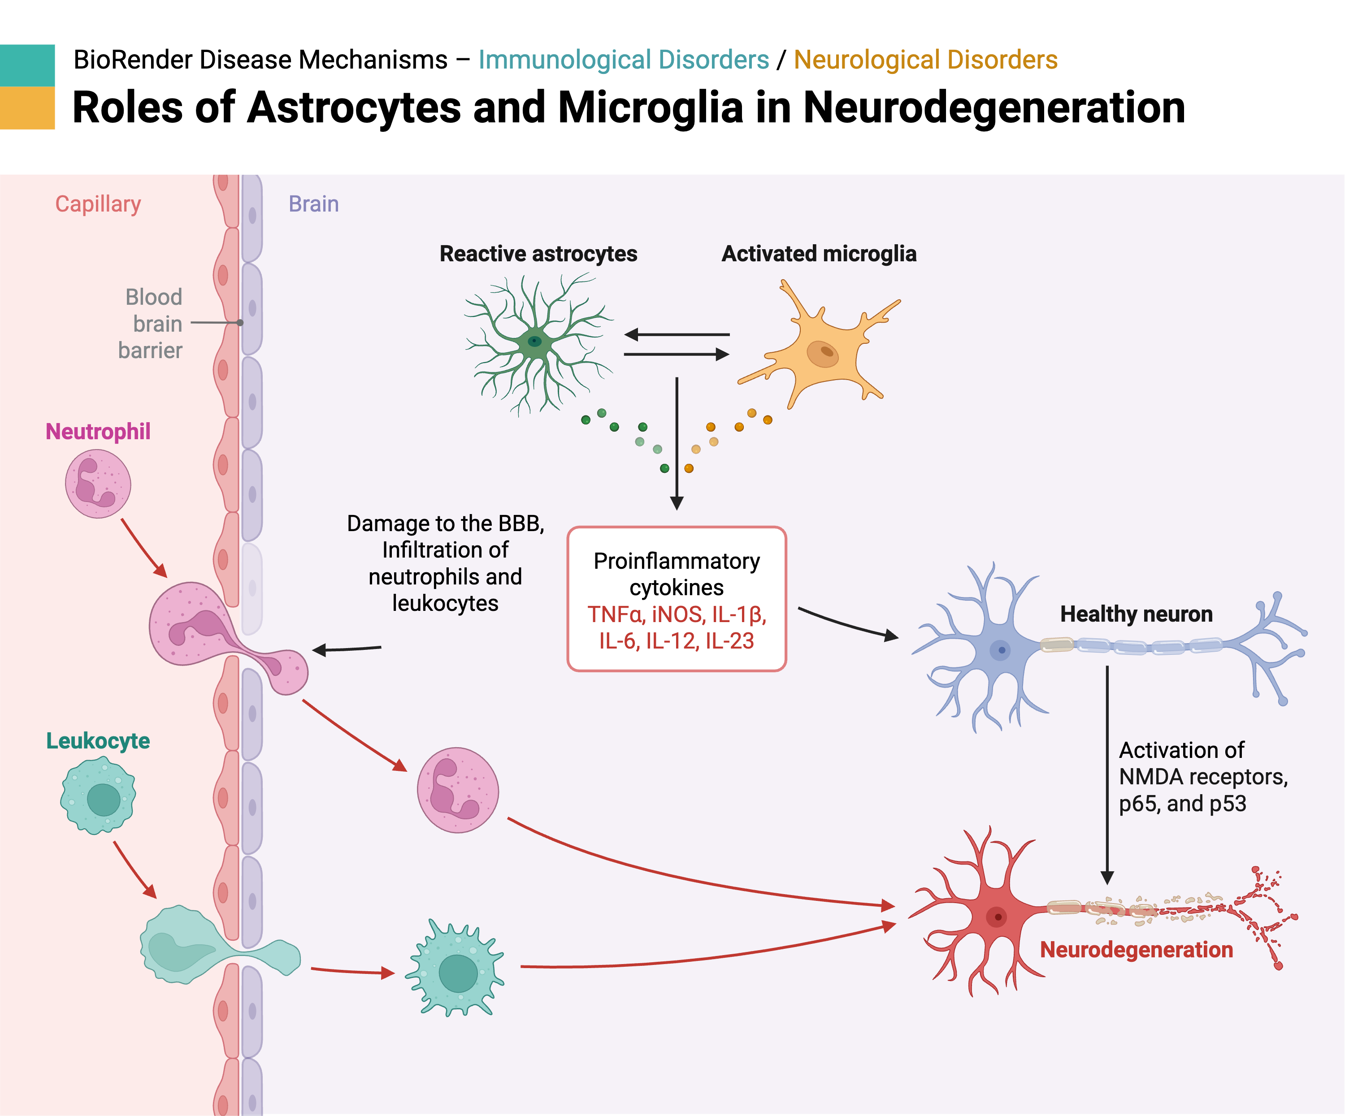
图1 小胶质细胞的双重激活状态
小胶质细胞内部代谢途径（糖代谢、脂代谢、氨基酸代谢）发生变化，可引起小胶质细胞功能状态的改变，这一过程即为小胶质细胞代谢重编程 （metabolic reprogramming）^{[13]}，其中糖代谢重编程是较为重要的核心过程。正常状态下的小胶质细胞主要依赖氧化磷酸化（OXPHOS）为细胞提供能量^{[14-17]}。当小胶质细胞被不同病理因素刺激激活后，糖代谢重编程即会发生——促进糖酵解，抑制OXPHOS，从而导致小胶质细胞失去迁移和吞噬活性，增加促炎细胞因子和活性氧释放，进而导致疾病的发生、发展^{[18]}。因此，靶向调控小胶质细胞状态转化是近年来研究领域的热点，也被认为是防治缺血性卒中的潜在靶点。例如，在LPS刺激小胶质细胞向M1促炎型转化过程中，糖酵解被促进，OXPHOS被抑制，主要表现为：己糖激酶（HK）、葡萄糖-6-磷酸脱氢酶（G6PDH）、非限速酶LDH等糖酵解关键酶活性增强，同时伴随糖酵解主要产物——乳酸释放量的增加^{[19]}。在MCAO小鼠脑组织中，给予RvD1处理可以通过AMPK依赖机制，将小胶质细胞的糖酵解重新编程为OXPHOS ，促进ATP的产生，减轻MCAO小鼠神经炎症反应和神经损伤^{[20]}。
2.3改善LAA型AIS预后不良的潜在药物——GUDCA
近年来，随着肠-脑轴及代谢-免疫互作机制研究的不断深入，胆汁酸作为肝肠循环的重要代谢产物，逐渐被发现具有参与中枢神经系统调控的“非经典”功能，成为神经免疫干预研究的新兴方向。在胆汁酸家族中，GUDCA是UDCA的共轭形式，具有更强的亲水性和代谢稳定性^{[10]}（图2），其在肝病、代谢性疾病及神经系统疾病中的作用逐渐受到重视。
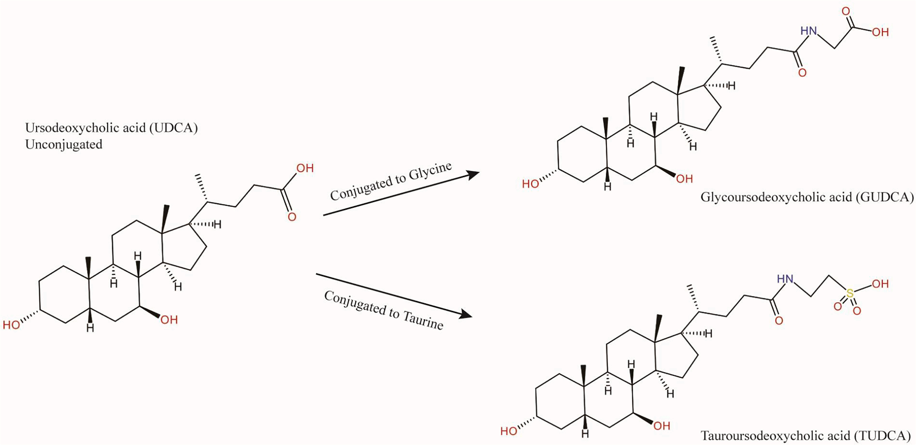
图2 GUDCA的分子结构
已有研究显示，GUDCA具备多重生物活性，尤其在抗炎、抗氧化、抗内质网应激方面展现出潜力。在糖尿病肾病、非酒精性脂肪肝等代谢性疾病动物模型中，GUDCA能够通过激活TGR5受体，调节NF-κB、CHOP等炎症及应激相关通路，从而有效减轻组织损伤与免疫失衡^{[21-23]}。此外，GUDCA对线粒体功能的保护作用也被证实可抑制细胞凋亡和氧化应激反应，在肠道炎症、自身免疫等疾病模型中取得初步验证。
尽管TUDCA、UDCA等相关胆汁酸在阿尔茨海默病、帕金森病等中枢神经系统疾病中已被证实具有一定的神经保护作用，但GUDCA在卒中尤其是LAA型AIS中的研究尚处于空白状态，其是否可干预缺血相关代谢重编程、改善小胶质细胞功能状态尚未明确。目前研究推测，GUDCA可能通过TGR5受体激活、线粒体保护和内质网应激抑制等机制，干预缺血环境下的免疫炎症反应，为改善LAA型AIS预后提供新思路。因此，GUDCA作为一种具有明确代谢调控能力的胆汁酸衍生物，其潜在的神经保护及抗炎作用机制值得深入探索。结合卒中后代谢应激与免疫紊乱的病理特征，GUDCA有望成为未来LAA型AIS免疫干预的新型候选药物。
2.4 单细胞测序与类脑器官模型在卒中机制研究中的应用趋势
传统的脑组织转录组研究由于样本混杂，往往无法揭示卒中后复杂细胞群体中关键亚群的转录动态与功能特征。近年来，单细胞转录组测序（single-cell RNA sequencing, scRNA-seq）技术的快速发展，为解析卒中后脑组织细胞组成与状态转化提供了前所未有的分辨率。该技术可在单细胞水平上获取每个细胞的转录特征，从而揭示包括小胶质细胞在内的免疫细胞在卒中后异质性变化、激活轨迹及功能谱系重构过程^{[24-25]}。
目前已有多项研究将scRNA-seq应用于脑卒中模型中，明确发现卒中急性期小胶质细胞在空间迁移、代谢重编程、炎症放大及抗损伤修复等多个阶段呈现不同亚型及功能通路激活状态。例如，某些卒中诱导小胶质亚群高度表达Il1b、Ccl3、Tnf等促炎因子，而另一些亚群则富集抗炎、吞噬清除相关通路^{[25]}。此外，scRNA-seq还可结合伪时间轨迹分析、细胞通讯分析等高级算法，重建卒中后细胞状态演变路径，寻找潜在的干预窗口和靶点，成为目前脑免疫机制研究的重要工具。
除体内建模技术外，类脑器官作为体外模拟中枢微环境的新型三维培养体系，近年来也广泛应用于卒中机制和药物验证研究中。类脑器官源自人或动物来源的诱导多能干细胞，在生长因子诱导下可在体外形成含神经元、星形胶质细胞、小胶质细胞等多类型共存的三维结构，具备一定的组织复杂性和生理还原性^{[26]}。通过缺氧缺糖处理，类器官可模拟缺血性脑卒中中的微环境变化，进而用于药物干预作用的体外验证、关键基因表达趋势追踪及免疫状态观察，在神经保护机制研究中具有重要价值。
综上，scRNA-seq技术和类脑器官模型的快速发展，为卒中后小胶质细胞状态谱系解析、关键通路筛选及药物验证提供了多尺度、精准化的研究手段，为推进卒中免疫干预机制研究提供了强有力的技术支撑。基于此，本课题拟采用scRNA-seq技术进行细胞亚群转化分析，并结合类脑器官进行GUDCA功能验证，构建从“分子—细胞—系统”多层次的研究体系。
3、项目应用前景和学术价值：
3.1应用前景
LAA型AIS是我国最常见的卒中亚型之一，具有高复发率、高死亡率及高致残率等临床特征。目前，LAA型AIS的治疗仍主要依赖溶栓、机械取栓等血管再通手段，尚缺乏新的针对卒中后免疫炎症过程的有效干预措施。小胶质细胞作为卒中后脑组织内最早被激活的免疫细胞，其状态转化直接影响神经元凋亡、血脑屏障通透性及组织修复过程，因此成为卒中免疫干预策略的重要靶点。
本课题拟以 GUDCA 为干预手段，系统解析其对卒中后小胶质细胞代谢重编程及免疫状态调控的作用，并明确其潜在靶点与通路。若研究发现GUDCA能够有效调控小胶质促炎状态并发挥神经保护作用，有望为LAA型AIS的精准免疫治疗提供新型干预分子和临床转化依据，未来可进一步拓展至以胆汁酸为基础的卒中辅助治疗药物开发，具有良好的应用前景。
3.2学术价值
目前，GUDCA在缺血性脑卒中，尤其是在动脉粥样硬化背景下的免疫干预作用尚未被系统研究，本项目将首次从单细胞水平解析其对卒中后小胶质细胞状态的调节机制，有望揭示“代谢-免疫-神经保护”相互耦合的作用链条，填补该领域的研究空白。课题聚焦卒中后小胶质细胞代谢重编程这一前沿方向，结合单细胞转录组分析与类脑器官功能验证，有助于深入拓展卒中神经免疫病理机制的研究深度与维度。通过整合体内模型、组学技术、三维类器官系统与细胞机制验证，项目拟构建“从整体到细胞、从表型到机制”的多尺度交叉研究范式，具备较强的研究创新性与方法推广价值。综上，本研究不仅具有重要的学术探索意义，也具备良好的转化潜力，有望为卒中免疫干预提供新的靶点与策略，推动卒中精准治疗体系的发展。
参考文献：
1. Feigin. VL, Stark. BA, Johnson. CO, et al. Global, regional, and national burden of stroke and its risk factors, 1990-2019: a systematic analysis for the Global Burden of Disease Study 2019. Lancet Neurol 2021, 20(10): 795-820.
2. Ma Q, Li R, Wang L, Yin P, Wang Y, Yan C, et al. Temporal trend and attributable risk factors of stroke burden in China, 1990-2019: an analysis for the Global Burden of Disease Study 2019. Lancet Public Health 2021, 6(12): e897-e906.
3. Adams HP, Jr., Bendixen BH, Kappelle LJ, Biller J, Love BB, Gordon DL, et al. Classification of subtype of acute ischemic stroke. Definitions for use in a multicenter clinical trial. TOAST. Trial of Org 10172 in Acute Stroke Treatment. Stroke 1993, 24(1): 35-41.
4. Qureshi AI, Caplan LR. Intracranial atherosclerosis. Lancet 2014, 383(9921): 984-998.
5. Holmstedt CA, Turan TN, Chimowitz MI. Atherosclerotic intracranial arterial stenosis: risk factors, diagnosis, and treatment. Lancet Neurol 2013, 12(11):1106–14.
6. Qin C, Yang S, Chu YH, Zhang H, Pang XW, Chen L, et al. Signaling pathways involved in ischemic stroke: molecular mechanisms and therapeutic interventions. Signal Transduct Target Ther 2022, 7(1):215.
7. Tang, Y., Dong, MH., Pang, XW. et al. Macrophage exosomal miR-30c-2-3p in atherosclerotic plaques aggravates microglial neuroinflammation during large-artery atherosclerotic stroke via TGF-β/SMAD2 pathway. J Neuroinflammation 2024, 21, 292.
8. Qin, C., Dong, MH., Tang, Y. et al. The foam cell-derived exosomal miRNA Novel-3 drives neuroinflammation and ferroptosis during ischemic stroke. Nat Aging 2024, 4: 1845–1861.
9. Guo S, Wang H, Yin Y. Microglia Polarization From M1 to M2 in Neurodegenerative Diseases. Front Aging Neurosci 2022, 14: 815347.
10. Huang F, Pariante CM, Borsini A. From dried bear bile to molecular investigation: A systematic review of the effect of bile acids on cell apoptosis, oxidative stress and inflammation in the brain, across pre-clinical models of neurological, neurodegenerative and neuropsychiatric disorders. Pharmacol Ther 2023; 245: 108418.
11. Frank-Cannon TC, Alto LT, McAlpine FE, Tansey MG. Does neuroinflammation fan the flame in neurodegenerative diseases? Mol Neurodegener 2009, 4: 47.
12. Colonna M, Butovsky O. Microglia Function in the Central Nervous System During Health and Neurodegeneration. Annu Rev Immunol 2017, 35: 441-468.
13. Lauro C, Limatola C. Metabolic Reprograming of Microglia in the Regulation of the Innate Inflammatory Response. Front Immunol 2020, 11: 493.
14. Chénais B, Morjani H, Drapier JC. Impact of endogenous nitric oxide on microglial cell energy metabolism and labile iron pool. J Neurochem 2002, 81(3): 615-623.
15. Moss DW, Bates TE. Activation of murine microglial cell lines by lipopolysaccharide and interferon-gamma causes NO-mediated decreases in mitochondrial and cellular function. Eur J Neurosci 2001, 13(3): 529-538.
16. Won SJ, Yoo BH, Kauppinen TM, Choi BY, Kim JH, Jang BG, et al. Recurrent/moderate hypoglycemia induces hippocampal dendritic injury, microglial activation, and cognitive impairment in diabetic rats. J Neuroinflammation 2012, 9: 182.
17. Bernhart E, Kollroser M, Rechberger G, Reicher H, Heinemann A, Schratl P, et al. Lysophosphatidic acid receptor activation affects the C13NJ microglia cell line proteome leading to alterations in glycolysis, motility, and cytoskeletal architecture. Proteomics 2010, 10(1): 141-158.
18. Wang L, Pavlou S, Du X, Bhuckory M, Xu H, Chen M. Glucose transporter 1 critically controls microglial activation through facilitating glycolysis. Mol Neurodegener 2019, 14(1): 2.
19. Sabogal-Guáqueta AM, Marmolejo-Garza A, Trombetta-Lima M, Oun A, Hunneman J, Chen T, et al. Species-specific metabolic reprogramming in human and mouse microglia during inflammatory pathway induction. Nat Commun 2023, 14(1): 6454.
20. Li L, Cheng SQ, Sun YQ, Yu JB, Huang XX, Dong YF, et al. Resolvin D1 reprograms energy metabolism to promote microglia to phagocytize neutrophils after ischemic stroke. Cell Rep 2023, 42(6): 112617.
21. Zangerolamo L, Vettorazzi JF, Solon C, Bronczek GA, Engel DF, Kurauti MA, et al. The bile acid TUDCA improves glucose metabolism in streptozotocin-induced Alzheimer's disease mice model. Mol Cell Endocrinol 2021, 521: 111116.
22. Abdelkader NF, Safar MM, Salem HA. Ursodeoxycholic Acid Ameliorates Apoptotic Cascade in the Rotenone Model of Parkinson's Disease: Modulation of Mitochondrial Perturbations. Mol Neurobiol 2016, 53(2): 810-817.
23. Qi H, Shen D, Jiang C, Wang H, Chang M. Ursodeoxycholic acid protects dopaminergic neurons from oxidative stress via regulating mitochondrial function, autophagy, and apoptosis in MPTP/MPP(+)-induced Parkinson's disease. Neurosci Lett 2021, 741: 135493.
24. Li H, Liu P, Zhang B, Yuan Z, Guo M, Zou X, Qian Y, Deng S, Zhu L, Cao X, Tao T, Xia S, Bao X, Xu Y.Acute ischemia induces spatially and transcriptionally distinct microglial subclusters. Genome Med 2023, 15(1): 109.
26. Fagiani F, Pedrini E, Taverna S, et al.A glia-enriched stem cell 3D model of the human brain mimics the glial-immune neurodegenerative phenotypes of multiple sclerosis. Cell Rep Med 2024, 5(8): 101680.

- 研究方案
1、主要研究内容和目标：
1.1研究目标
本研究旨在以LAA型AIS为研究背景，系统探讨胆汁酸衍生物GUDCA对卒中后小胶质细胞状态转化的调控作用，解析其可能的代谢-免疫干预机制，并结合单细胞转录组技术及类脑器官模型验证，明确其关键作用通路及分子靶点，为LAA型AIS的精准治疗提供潜在的新策略与基础理论支撑。
1.2研究内容
（1）构建动脉粥样硬化背景下的AIS动物模型，评估GUDCA干预效应
为模拟临床大动脉粥样硬化型AIS发病背景，拟采用ApoE⁻/⁻小鼠联合高脂饮食构建动脉粥样硬化模型，并通过中动脉栓塞术（MCAO）复制急性脑缺血状态。在此基础上，设定不同剂量GUDCA进行干预，系统评估其对小鼠神经功能缺损评分、脑梗死体积及脑组织炎症因子表达（如IL-1β、TNF-α等）的影响，明确其在体内卒中模型中的整体保护效应与干预潜力。
（2）基于单细胞转录组，解析小胶质细胞状态谱系及GUDCA干预机制
基于卒中模型小鼠脑组织，提取单细胞进行转录组测序（scRNA-seq），以高分辨率解析小胶质细胞在卒中后及GUDCA干预条件下的状态演变。通过聚类分析、拟时序轨迹重构及差异基因筛选，聚焦于小胶质细胞亚群的激活谱系及分子通路变化，识别GUDCA可逆转表达的关键通路与调控因子，深入揭示其干预小胶质细胞代谢-免疫功能重编程的可能机制。
（3）构建类脑器官卒中模型，验证GUDCA对小胶质细胞关键通路的调控作用
为进一步验证scRNA-seq发现的关键通路及靶点表达趋势，拟构建包含小胶质细胞的类脑器官三维模型，采用缺氧缺糖（OGD）处理模拟卒中微环境，并给予GUDCA干预。通过qPCR和免疫荧光等方法，检测关键通路基因（如Hspa5、Tnf等）表达变化以及小胶质细胞的表型特征，验证GUDCA在类脑环境中对小胶质状态调控的可重复性与功能效应。
- 主要研究方法及技术路线：
2.1主要研究方法
为系统探索GUDCA在大动脉粥样硬化型急性缺血性脑卒中中的免疫干预机制，本研究将综合采用动物模型构建、单细胞组学分析、类脑器官功能验证等多种技术手段，具体研究方法如下：
（1）动脉粥样硬化基础上的AIS动物模型构建与GUDCA干预评估
以ApoE⁻/⁻小鼠联合高脂饮食建立动脉粥样硬化模型，采用中动脉栓塞术（MCAO）复制急性脑缺血模型，模拟LAA型AIS的临床病理过程。分组给予不同剂量的GUDCA干预，评估其对神经功能缺损（mNSS评分）、脑梗死体积（TTC染色）及炎症因子水平（qPCR/ELISA）的影响，明确其体内神经保护效果与剂量依赖性。
（2）单细胞转录组测序（scRNA-seq）及小胶质细胞亚群分析
从卒中模型小鼠脑组织中分离活细胞，进行10x Genomics平台的单细胞RNA测序。使用Seurat等工具对数据进行预处理、聚类、降维分析，识别小胶质细胞亚群，并结合差异表达分析、GO/KEGG富集、拟时序分析（Monocle）和细胞通讯分析（CellChat）等方法，系统解析小胶质细胞在卒中后及GUDCA干预条件下的动态演变和关键调控通路。
（3）类脑器官卒中模型构建与关键通路功能验证
利用小鼠或人源iPSC诱导分化构建包含小胶质细胞的类脑器官，通过OGD（缺氧缺糖）处理模拟卒中微环境，给予GUDCA干预后，采用qPCR、免疫荧光染色（Iba1、CD68、Hspa5、Tnf等）等手段检测关键基因与蛋白表达，验证GUDCA调控小胶质细胞状态与相关信号通路的作用趋势与生物效应。
2.1技术路线
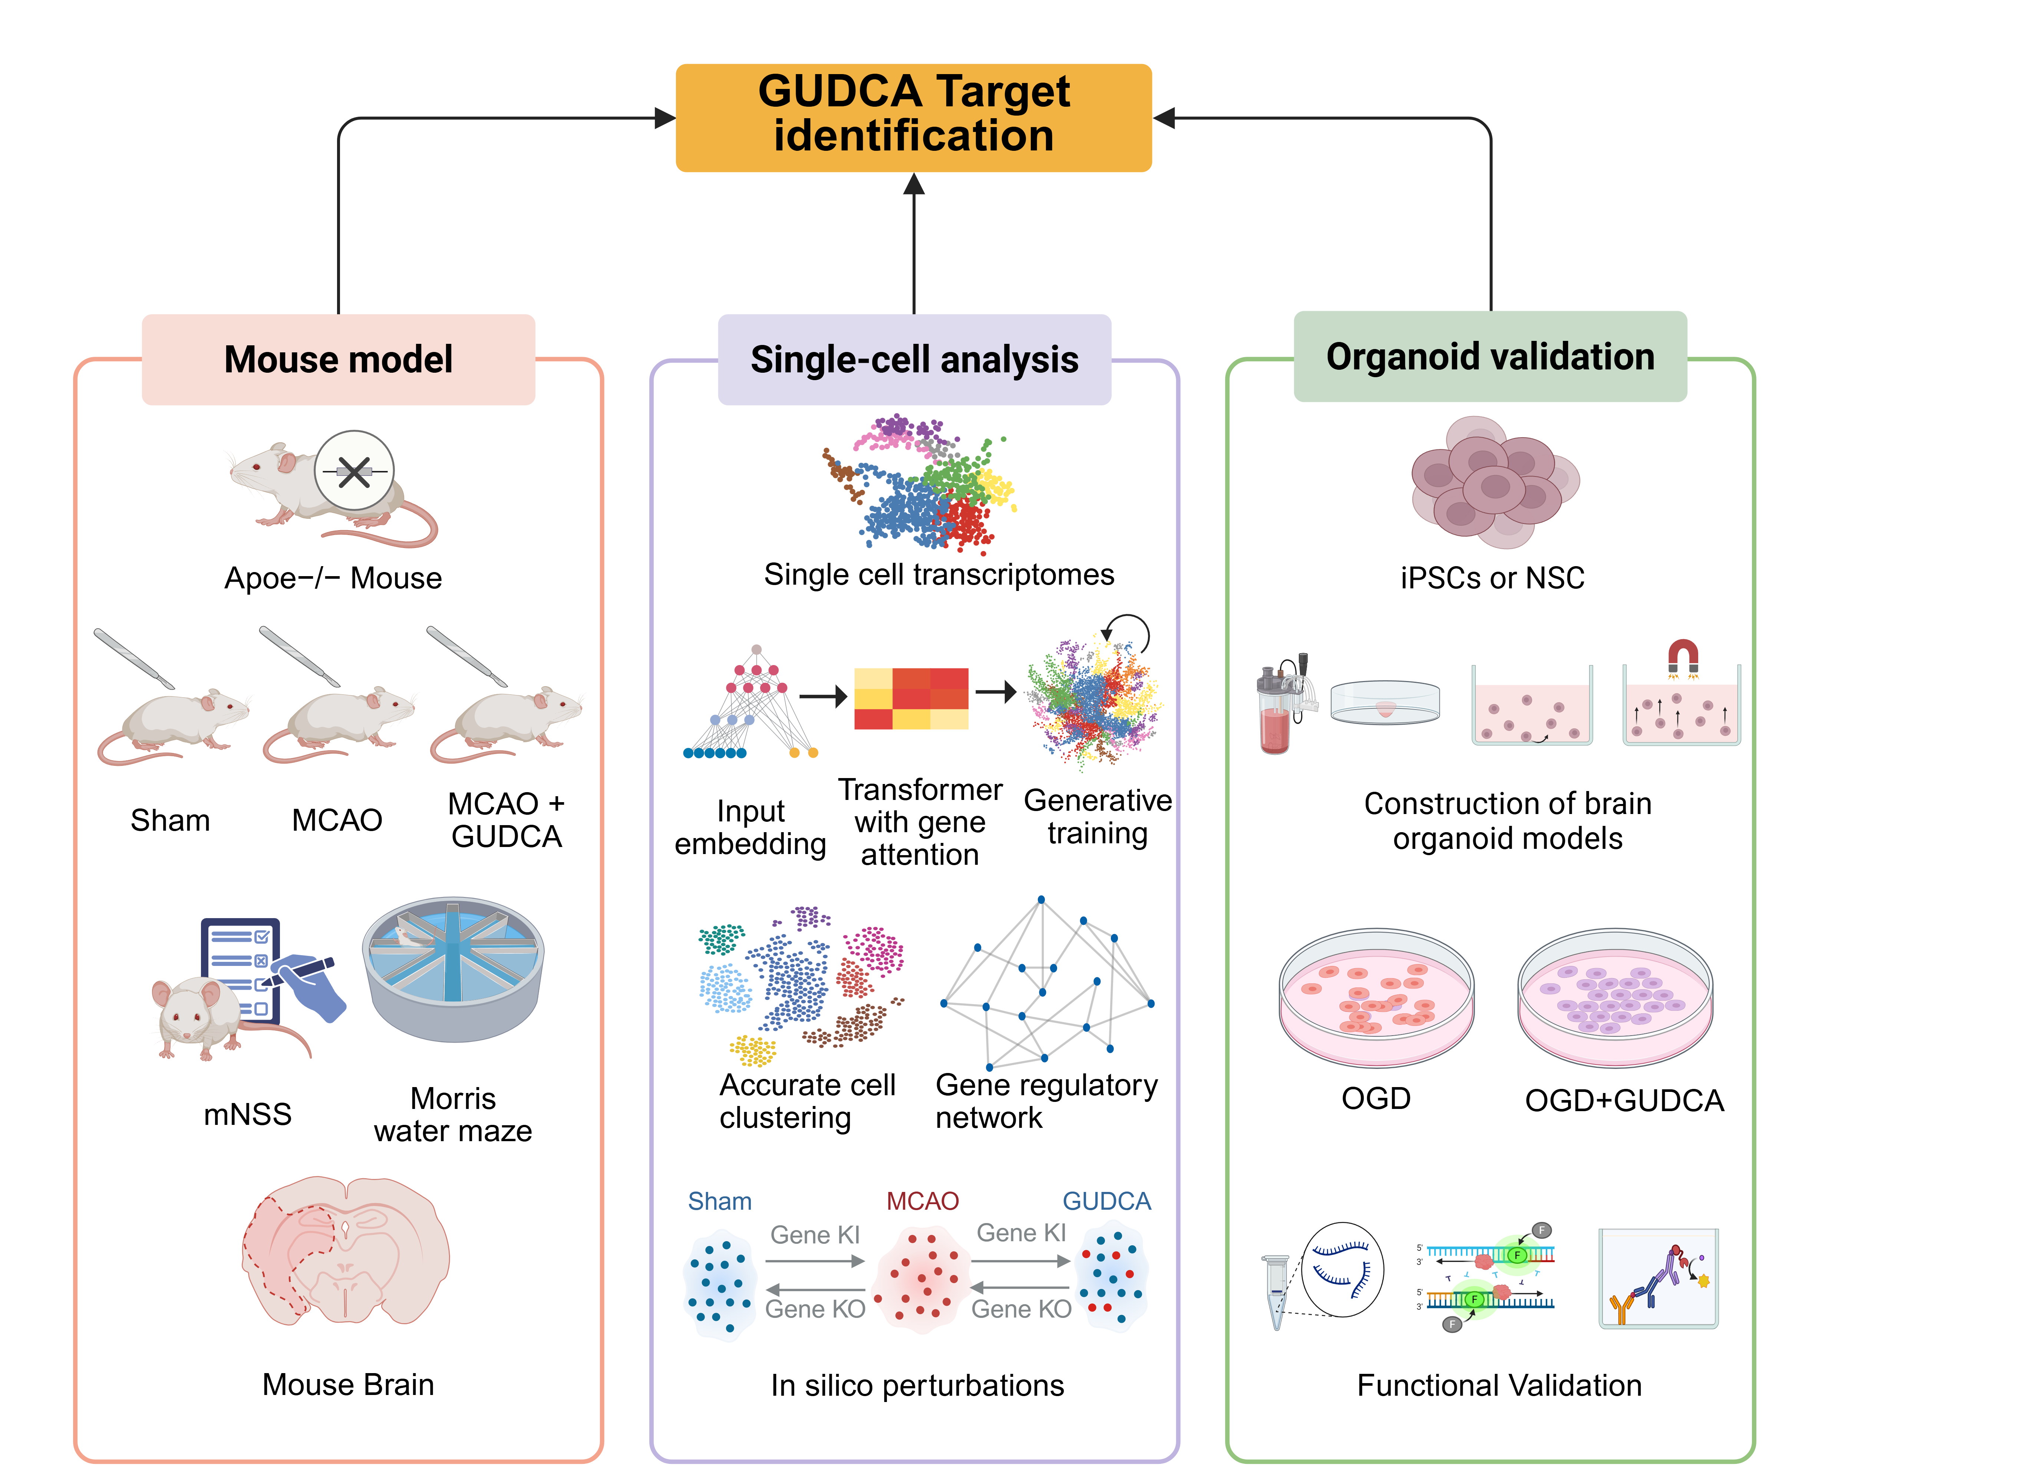
3、项目进度安排：
（1）第一阶段（第1–4个月）：模型准备与剂量探索
本阶段主要任务是构建研究所需的疾病模型，并完成GUDCA干预剂量的初步筛选。具体包括：以ApoE⁻/⁻小鼠联合高脂饮食诱导形成动脉粥样硬化基础，在此基础上采用中动脉栓塞术（MCAO）建立急性缺血性脑卒中模型。随后设定多梯度GUDCA剂量进行干预，通过评估神经功能评分、脑梗死体积以及炎症因子表达等指标，明确GUDCA在卒中模型中的初步干预效果，并据此确定后续研究中采用的干预剂量。
（2）第二阶段（第5–8个月）：单细胞样本制备与组学分析
本阶段将利用第一阶段确定的干预剂量，处理新一批建模小鼠并进行单细胞水平的机制探索。具体包括：分离卒中模型小鼠的脑组织，获取单细胞悬液并进行单细胞转录组测序（scRNA-seq）；随后使用相关生物信息学工具对数据进行预处理、聚类分析和细胞注释，聚焦小胶质细胞亚群，开展差异表达分析、通路富集和拟时序轨迹推断，初步筛选出GUDCA作用下可逆转的关键靶点及调控通路。
（3）第三阶段（第9–12个月）：类脑器官构建与功能验证
本阶段拟通过建立体外类脑器官卒中模型，进一步验证单细胞分析中发现的关键通路和靶点。首先构建含小胶质细胞的脑类器官，采用缺氧缺糖（OGD）处理模拟卒中微环境，在此基础上进行GUDCA干预。通过qPCR与免疫荧光染色等方法检测关键基因（如Hspa5、Tnf等）表达及小胶质细胞表型变化，验证GUDCA对小胶质功能状态的调控作用是否具有重复性与生物学效应，从而支撑其在中枢免疫干预中的应用潜力。
4、提供成果的形式：
本项目实施周期为1年，计划完成以下科研成果和阶段性技术积累：
（1）机制靶点数据
通过scRNA-seq系统解析卒中后小胶质细胞亚群异质性与状态轨迹，明确GUDCA逆转表达的关键调控因子及通路（如TGR5、Hspa5、NLRP3等），形成一批具有验证价值的分子靶点与作用网络。
（2）类脑器官验证体系
构建OGD诱导类脑器官卒中模型，并建立GUDCA干预验证体系，为后续药物筛选和转化研究提供体外平台基础，具备推广潜力。
（3）开题/中期/结题相关材料
完成项目开题、中期检查和结题所需的总结报告、阶段成果数据及相关图表资料，为博士课题论文和后续科研工作提供内容支撑。
（4）科研论文
预期以第一作者身份撰写并发表1篇以上高质量SCI论文，内容涵盖GUDCA干预大动脉粥样硬化型AIS的小胶质细胞状态转化机制研究，目标期刊包括 Journal of Neuroinflammation、Cell Death & Disease、Frontiers in Immunology 等神经炎症与免疫相关领域核心期刊。考虑到本项目研究周期为一年，实验与机制验证任务量较大，阶段内可能暂不具备发表完整论文的条件，后续将在此基础上补充完善并完成成果发表。

三、项目经费预算
预计申请资助金额（万元） | 按年度
预计申请资助金额（万元） | 2025年前半年 | 2025年后半年
2 | 1 | 1
预算支出科目 | 支出理由
实验材料费0.8 | 用于购买小鼠饲料、高脂饲料、OGD培养液、类脑器官培养基、ELISA试剂盒、qPCR引物、抗体等常规实验耗材。
动物购置及建模费0.4 | 用于ApoE⁻/⁻小鼠购置、MCAO手术及术后护理消耗，包括建模服务或手术材料费。
细胞实验相关费用0.3 | 包括BV2小胶质细胞株购置、细胞培养耗材、siRNA干扰试剂、通路阻断剂、处理用药（如GUDCA）等。
试剂耗材（分子实验）0.25 | 用于qPCR、蛋白印迹（Western blot）、免疫荧光染色等验证实验的相关试剂与耗材。
数据分析及图表处理费0.1 | 用于单细胞测序数据后续分析软件授权/图形制作/数据库使用等辅助费用。
差旅及学术交流费0.15 | 用于参加学术会议或实验协调交流产生的交通、住宿费用（如部分送样、送检沟通等）。

